**旅途印记需求规约**

**修订历史:**

|  |  |  |  |  |  |  |  |  |
| --- | --- | --- | --- | --- | --- | --- | --- | --- |
| 修改或初始编写日期 | SEPG | 版本 | 说明 | 作者 | 评审时间 | 评审参与人员 | 评审后修改批准日期 | 确认签字人员 |
| 2025-03-15 |  | 1.0 | 完成初版文档的编写 | 刘文美高妤婕邵任飞 | 2025-03-16 | 刘文美高妤婕邵任飞 | 2025-03-16 |  |
| 2025-03-17 |  | 1.1 | 评审修改 | 刘文美高妤婕邵任飞 | 2025-03-18 | 刘文美高妤婕邵任飞 | 2025-03-18 |  |

## 1 介绍

**Iteration1：**本项目旨在开发一款综合旅游软件，帮助用户高效规划行程、管理预算并获取实时天气信息。随着自由行的流行，旅行计划变得复杂，用户通常需要多个工具来处理行程安排、开销监控等问题，导致信息分散、效率低下。该软件通过整合多个功能，提供一站式解决方案。用户可以灵活安排旅行计划，软件将帮助用户实时跟踪开销，并提供实时天气更新和提醒，确保旅行更顺畅、个性化和高效。

**Iteration2:** 本项目旨在开发一款智能旅游软件，帮助用户高效规划行程、管理预算并获取实时天气信息。随着自由行的流行，旅行计划变得复杂，用户通常需要多个工具来处理行程安排、开销监控等问题，导致信息分散、效率低下。该软件通过整合多个功能，提供一站式解决方案。用户不仅可以灵活安排旅行计划，还能根据预算、季节和目的地等因素，获得个性化的智能行程推荐。同时，软件将帮助用户实时跟踪开销，并提供实时天气更新和提醒，确保旅行更顺畅、个性化和高效。

## 2 整体描述

### 2.1 项目特点

**Iteration1:**

**简洁易用**：用户界面直观、操作简便，无论是行程规划、预算管理还是天气查询，用户都能轻松上手，快速完成任务。

**实时数据更新**：系统实时获取旅行预算、支出记录和天气变化，确保用户始终掌握最新的行程安排和费用情况。

**数据安全**：采取严格的数据加密与隐私保护措施，确保用户的个人资料、旅行数据和预算支出等私人敏感信息得到安全存储和管理。

### 2.2 项目特色

**Iteration1:**

**预算控制**：用户可以轻松设定预算上限，系统根据支出记录实时监控，并通过可视化图表清晰展示消费情况。

**灵活行程规划**：提供丰富的行程编辑功能，用户可以自由添加景点、活动和时间安排，系统自动调整优化，确保行程安排合理且个性化。

**天气预报与提醒**：用户可以随时查询目的地的天气信息，系统还会提供天气变化提醒。

**智能分类与分析**：系统会根据消费类型分类开销，并生成详细的报表，帮助用户更清楚地了解每项费用的支出情况。

**Iteration2:**

**智能推荐**：系统通过大语言模型为用户提供个性化的旅行建议，根据预算、季节、目的地等因素，自动生成符合用户需求的行程安排，提升规划效率。

### 2.3 运行环境

**Iteration1:**

该软件将作为微信小程序提供，用户可以直接在微信中使用，无需下载独立应用。支持iOS和Android用户通过微信平台进行访问，方便快捷。

## 3 需求调研

### 3.1 调研内容

**Iteration1:**

该问卷的题目设置为10个，目标对象为自由行的重要群体大学生，问卷的问题概括如下：

1您通常多久旅游一次？

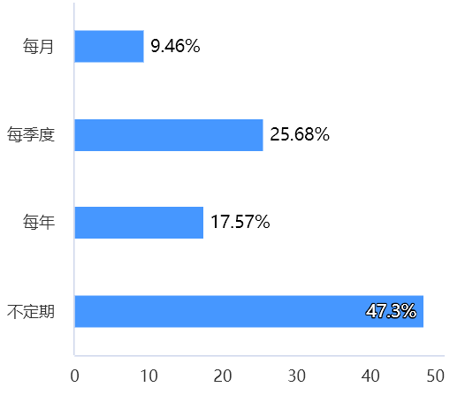

2您更倾向于以下哪种行程规划方式？

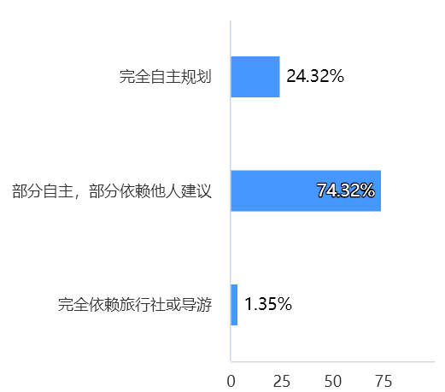

3请根据您对行程规划中不同信息的关注度，为以下选项排序（1 表示最关注，4 表示最不关注）

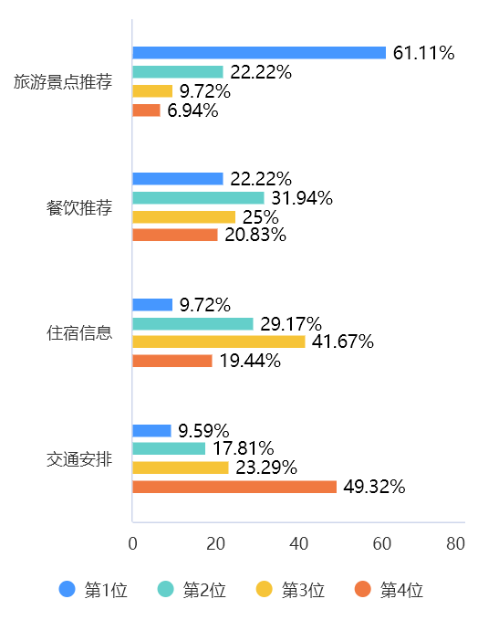

4您通常在旅行中设定预算吗？

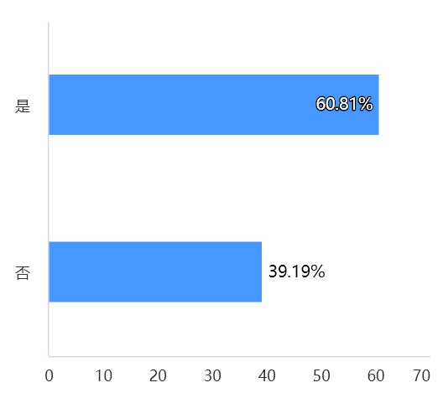

5您希望小程序提供哪些预算管理功能？

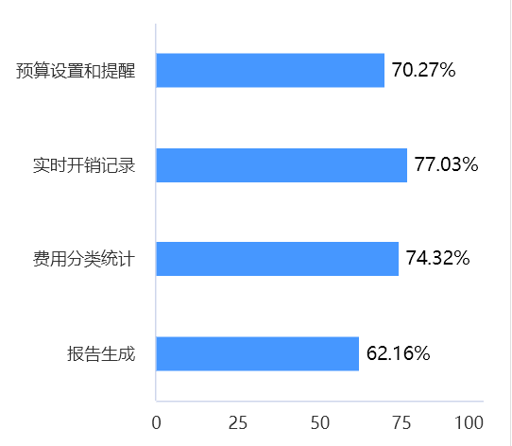

6在旅行中，以下哪些是您的主要开销项目？请根据各项的花费金额排序（1 表示花费最多，6 表示花费最少）

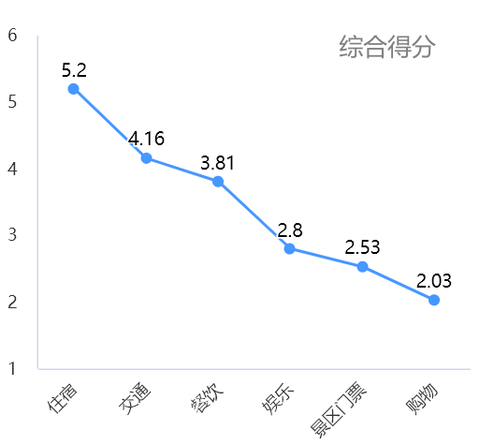

7您认为天气查询在旅行中重要吗？

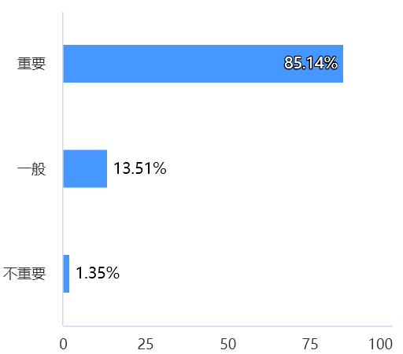

8您希望天气查询提供哪些功能？

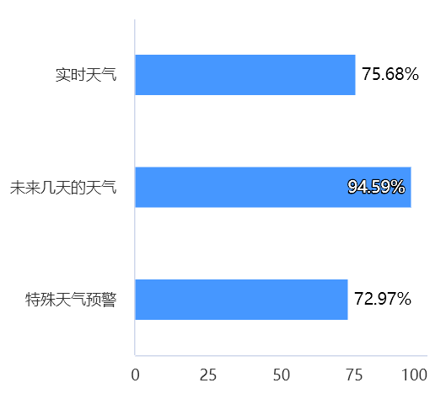

9您希望的小程序界面风格是什么样的？

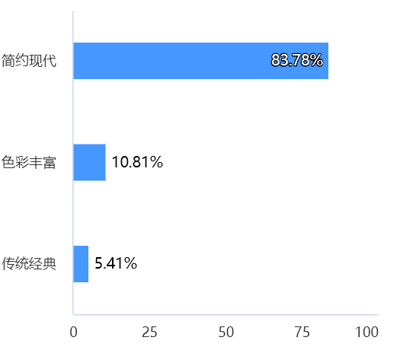

10您在使用小程序时最看重以下哪些方面？请根据重视程度排序（1 表示最看重，4 表示最不看重）

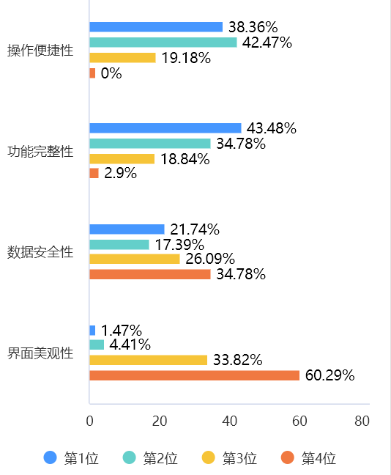

### 3.2 调研结果

**Iteration1:**

通过问卷调研，我们收集到了许多有用的需求。通过对于它们的综合分析，我们总结出了以下的主要需求点：

系统需要灵活的行程规划功能。

系统需要旅游景点推荐功能。

系统需要预算管理功能：预算的设置和提醒、实时开销记录、费用分类统计、报告生成。

系统需要天气查询功能：查询实时天气和未来几天的天气，进行特殊天气预警。

小程序要有简约现代的风格。

系统需要注重操作便捷性与功能完整性。

## 4 系统与其他系统的接口

**Iteration1:**

### 4.1 天气查询接口

功能：提供实时的天气信息，包括目的地的当前天气和未来几天的天气预报。

接口：天气服务API，提供天气数据和预报信息。

**Iteration2:**

### 4.2 大语言模型接口

功能：根据用户输入的预算、季节和目的地等信息，提供个性化的智能行程推荐。

接口：OpenAI的ChatGPT API，根据用户选择的行程信息和相关旅游行程数据获取对应的行程规划建议和推荐。

### 4.3 旅游行程数据来源接口

功能：提供行程相关的的旅游规划数据，包括热门景点、当地活动、住宿推荐、餐饮建议等。

接口：可爬取小红书旅游相关的内容（如用户推荐的热门旅游地点和攻略）；也可通过携程API获取相关数据。

## 5 主要的功能需求描述

**Iteration1:**

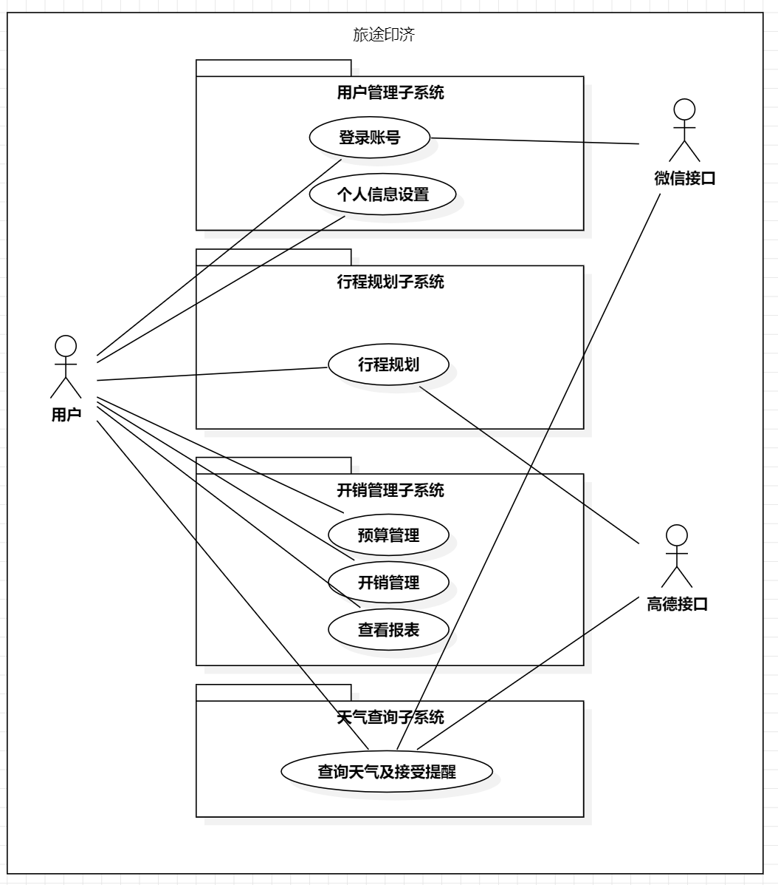**Iteration2:**

### 

**5.1 用户管理子系统**

**Iteration1:**

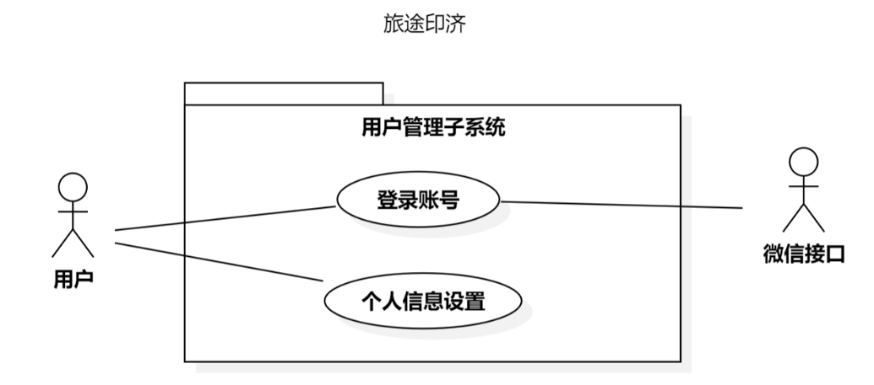

**5.1.1 登录账号用例**

**用例名称：**登录账号

**参与者：**用户、微信接口

**前置条件：**

1. 用户已安装微信并登录微信账号。
2. 系统与微信认证服务正常连接。

**后置条件：**

1. 用户成功登录，系统保存并显示用户的基本信息（ID、昵称、性别）。
2. 登录后，系统完成用户身份验证，进入小程序的主界面。

**基本事件流：**

1. 用户打开“旅途印济”小程序，进入登录页面。
2. 系统提示用户进行微信认证登录。
3. 用户点击“登录”按钮。
4. 系统调用微信认证接口获取用户微信openID。
5. 系统请求用户微信个人信息授权
6. 用户允许微信授权后，系统获取微信提供的用户基础信息（昵称、性别）。
7. 系统显示用户微信提供的昵称、性别，并提供修改选项。
8. 用户可以选择使用微信提供的昵称和性别，或者自行修改。
9. 用户确认修改后，点击“保存”按钮。
10. 系统完成登录流程，用户进入小程序主页面。

**分支事件流：**

1. 用户授权微信个人信息
2. 用户同意授权：系统成功获取用户的昵称和性别，系统显示这些基础信息并提供修改选项。
3. 用户拒绝授权：用户自行填写昵称和性别。

**异常事件流：**

1. 如果微信认证接口调用失败，系统提示“网络异常，请稍后再试”并建议用户检查网络连接，用户可以选择重试或退出小程序。
2. 如果用户在修改昵称时发生错误（如输入的昵称为空、过长或含有无效字符），系统提示“信息无效，请重新输入”并引导用户重新填写。
3. 如果系统保存用户信息时发生错误（如数据库问题），系统提示“登录失败，请稍后再试”，用户可以重新登录。

**5.1.2 个人信息设置用例**

**用例名称：**个人信息设置

**参与者：**用户

**前置条件：**

1. 用户已登录小程序，并进入个人信息设置页面。

**后置条件：**

1. 用户修改的个人信息（如昵称、性别）保存到数据库中，并显示在个人信息页面。

**基本事件流：**

1. 用户进入个人信息设置页面。
2. 系统展示个人信息（ID、昵称、性别）。
3. 用户选择修改的个人信息（如昵称、性别）。
4. 用户输入昵称或选择性别。
5. 系统保存修改后的个人信息到数据库。
6. 用户可以继续修改或退出个人信息设置页面。

**异常事件流：**

1. 如果用户在修改昵称时发生错误（如输入的昵称为空、过长或含有无效字符），系统提示“信息无效，请重新输入”并引导用户重新填写。

用户操作失败（如数据库问题），系统提示“操作失败，请重新尝试”。

**5.2 行程规划子系统**

**Iteration1:**

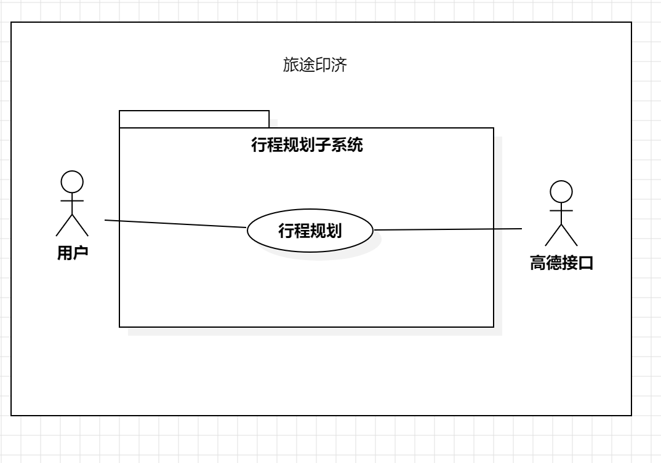

**5.2.1 行程规划用例**

**用例名称：行程规划**

**参与者：**用户

**前置条件：**

1. 用户已登录小程序。

**后置条件：**

1. 用户可以在行程管理页面查看新创建的行程信息。
2. 用户可以对已创建的行程进行修改或删除操作。
3. 系统保存了行程信息，用户可以在行程管理页面查看更新后的行程。

**基本事件流：**

1. 用户点击“创建行程”按钮，系统进入创建行程页面。

a 系统提示用户输入行程名称、起始时间、结束时间。

b 用户输入信息后，点击“确认创建”按钮。

c 系统验证输入内容的有效性，并将行程数据保存到数据库。

d 系统展示新添加的行程信息。

1. 用户点击“添加事件”按钮，可在一个行程中添加多个事件。

a 系统提示用户输入事件名称、事件类型、事件描述、图片等信息。

b 用户输入信息后，点击“确认添加”按钮。

c 系统验证输入内容的有效性，并将事件数据保存到数据库。

d 系统展示新添加的事件信息。

1. 用户点击行程列表中的某个行程条目，选择“编辑”按钮。

a 系统展示该行程的详细信息，允许用户修改行程内容。

b 用户修改相关字段后，点击“保存”按钮。

c 系统验证修改的内容，更新数据库中的行程数据。

d 系统展示更新后的行程信息。

1. 用户点击行程列表中的某个行程条目，选择“删除”按钮。

a 系统提示确认删除操作。

b 用户确认删除后，系统将该行程从数据库中删除。

c 系统更新行程列表，删除操作得到反映。

1. 用户点击行程列表中的某个行程条目，再点击该行程中事件列表中的某个事件条目，选择“编辑”按钮。

a 系统展示该事件的详细信息，允许用户修改行程内容。

b 用户修改相关字段后，点击“保存”按钮。

c 系统验证修改的内容，更新数据库中的事件数据。

d 系统展示更新后的事件信息。

1. 用户点击行程列表中的某个行程条目，再点击该行程中事件列表中的某个事件条目，选择“删除”按钮。

a 系统提示确认删除操作。

b 用户确认删除后，系统将该事件从数据库中删除。

c 系统更新事件列表，删除操作得到反映。

**分支事件流：**

1. 若用户未输入行程名称，系统提示“行程名称不能为空”，并返回错误提示，用户输入正确行程名称后重新提交数据，流程返回“基本事件流”继续执行。
2. 若用户未选择行程的起始时间和结束时间，系统提示“请设置行程的起始时间和结束时间”，并返回错误提示，用户输入正确起始时间和结束时间后重新提交数据，流程返回“基本事件流”继续执行。

**异常事件流：**

1. 如果在添加、修改或删除行程和事件时发生网络故障（例如数据提交失败），系统将提示“网络错误，请稍后重试”。用户可以选择重试操作，或者退出操作并稍后再试。
2. 如果由于服务器问题（如数据库保存失败）导致行程和事件保存失败，系统会提示“保存失败，请稍后重试”。 用户可以选择重试操作，或联系管理员解决问题。
3. 如果用户在添加或修改行程和事件时输入无效数据，系统会提示错误。

**Iteration2:**

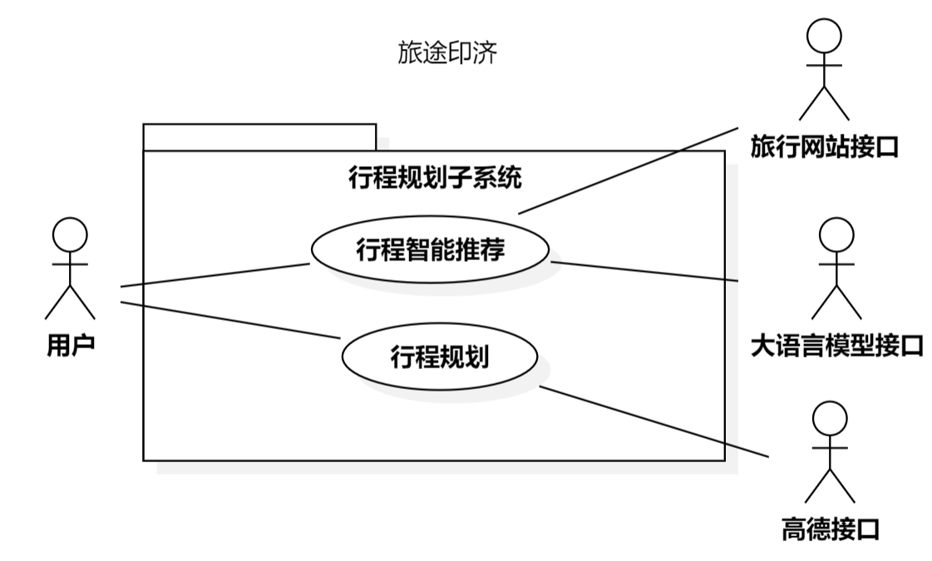

**5.2.2 行程智能推荐用例**

**用例名称：**行程智能推荐

**参与者：**用户

**前置条件：**

1. 用户已登录小程序。

**后置条件：**

1. 用户能够查看到与搜索目的地相关的推荐攻略。

**基本事件流：**

1. 用户进入行程信息页面，在行程列表中选择想要查询的行程。
2. 用户点击“智能搜索”按钮。

a 系统接收到该行程的目的地、时间、预算并调用大语言模型进行查询。

b 大语言模型根据用户输入的目的地返回相关的旅行推荐攻略。

c 系统展示返回的推荐攻略内容，包括行程安排、景点推荐、交通信息等等。

**分支事件流：**

1. 智能搜索所需的行程信息不全，有缺失或无效内容。

a 用户在行程信息中没有填写合规的时间、目的地和预算。

b 系统提示用户补全有效的行程信息，并返回错误提示，用户重新输入后提交数据，流程返回“基本事件流”继续执行。

1. 无相关推荐攻略

a 系统未能找到相关的推荐攻略。

b 系统提示用户当前没有相关的攻略推荐，建议用户稍后再试或尝试不同的目的地。

**异常事件流：**

1. 如果在搜索目的地攻略发生网络故障（例如数据发送失败），系统将提示“网络错误，请稍后重试”。用户可以选择重试操作，或者退出操作并稍后再试。

**5.3 开销管理子系统**

**Iteration1:**

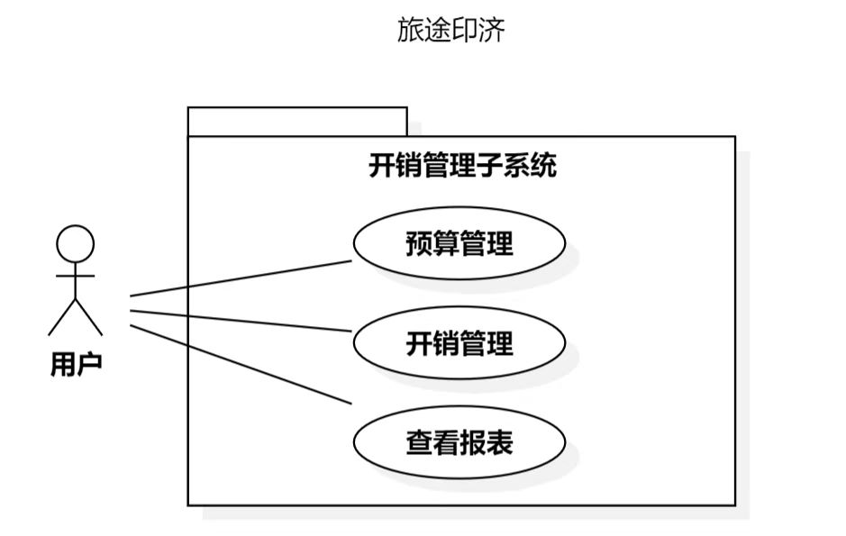

**5.3.1 预算管理用例**

**用例名称：**预算管理

**参与者：**用户

**前置条件：**

1. 用户已登录小程序。
2. 用户已进行行程规划，并正确添加行程与事件。

**后置条件：**

1. 用户的预算数据已经更新，添加、修改、删除的预算在系统中得到反映。
2. 预算信息已同步到相应的事件中。

**基本事件流：**

1. 用户进入事件界面或预算管理界面。
2. 系统展示当前预算列表和可用操作选项（添加、修改、删除）。
3. 用户点击“添加预算”按钮。

a 系统提示用户输入预算名称、预算金额、预算类型等信息。

b 用户输入信息后，点击“确认添加”按钮。

c 系统验证输入内容的有效性，并将预算数据保存到数据库。

d 系统展示新添加的预算信息。

1. 用户点击预算列表中的某个预算条目，选择“编辑”按钮。

a 系统展示该预算的详细信息，允许用户修改预算内容。

b 用户修改相关字段后，点击“保存”按钮。

c 系统验证修改的内容，更新数据库中的预算数据。

d 系统展示更新后的预算信息。

1. 用户点击预算列表中的某个预算条目，选择“删除”按钮。

a 系统提示确认删除操作。

b 用户确认删除后，系统将该预算从数据库中删除。

c 系统更新预算列表，删除操作得到反映。

**分支事件流：**

1. 预算数据验证

a 用户在添加或修改预算时填写了所有必需字段，用户输入的预算名称、金额符合要求，则系统不进行提示。

b 用户在添加或修改预算时填写的某些字段不符合要求，系统提示用户修改错误信息，并返回错误提示，用户修正错误后重新提交数据，流程返回“基本事件流”继续执行。

**异常事件流：**

1. 如果在添加、修改或删除预算时发生网络故障（例如数据提交失败），系统将提示“网络错误，请稍后重试”。 用户可以选择重试操作，或者退出操作并稍后再试。
2. 如果由于服务器问题（如数据库保存失败）导致预算保存失败，系统会提示“保存失败，请稍后重试”。 用户可以选择重试操作，或联系管理员解决问题。
3. 如果用户在添加或修改预算时输入无效数据（如负数金额等），系统会提示错误。

**5.3.2 开销管理用例**

**用例名称：**开销管理

**参与者：**用户

**前置条件：**

1. 用户已登录小程序。
2. 用户已进行行程规划，并正确添加行程与事件。

**后置条件：**

1. 用户的开销数据已经更新，添加、修改、删除的开销在系统中得到反映。
2. 如果开销超过预算，系统会触发报警，并提醒用户。
3. 预算信息已同步到相应的事件中。

**基本事件流：**

1. 用户进入开销管理界面。
2. 系统展示当前开销列表和可用操作选项（添加、修改、删除）。
3. 用户点击“添加开销”按钮。

a 系统提示用户输入开销名称、开销金额、开销类型、开销时间等信息。

b 用户输入信息后，点击“确认添加”按钮。

c 系统验证输入内容的有效性，并将开销数据保存到数据库。

d系统检查该开销是否超出已设定的预算。

f 系统展示新添加的开销信息。

1. 用户点击开销列表中的某个开销条目，选择“编辑”按钮。

a 系统展示该开销的详细信息，允许用户修改开销内容。

b 用户修改相关字段后，点击“保存”按钮。

c 系统验证修改的内容，更新数据库中的预算数据。

d系统检查该开销是否超出已设定的预算。

f 系统展示更新后的开销信息。

1. 用户点击开销列表中的某个开销条目，选择“删除”按钮。

a 系统提示确认删除操作。

b 用户确认删除后，系统将该开销从数据库中删除。

c 系统更新开销列表，删除操作得到反映。

**分支事件流：**

1. 预算数据验证

a 用户在添加或修改开销时填写了所有必需字段，用户输入的开销名称、金额、时间符合要求，系统不进行提示，流程返回“基本事件流”继续执行。

b 用户在添加或修改开销时填写的某些字段不符合要求，系统提示用户修改错误信息，并返回错误提示，用户修正错误后重新提交数据，流程返回“基本事件流”继续执行。

1. 开销超过预算验证

a 用户在添加或修改开销时，输入的金额超出了用户设定的预算，系统会立即提示用户开销超出预算，流程返回“基本事件流”继续执行。

b 用户输入的开销金额没有超出已设定的预算范围，系统不进行提示，流程返回“基本事件流”继续执行。

**异常事件流：**

1. 如果在添加、修改或删除开销时发生网络故障（例如数据提交失败），系统将提示“网络错误，请稍后重试”。 用户可以选择重试操作，或者退出操作并稍后再试。
2. 如果由于服务器问题（如数据库保存失败）导致开销保存失败，系统会提示“保存失败，请稍后重试”。 用户可以选择重试操作，或联系管理员解决问题。
3. 如果用户在添加或修改开销时输入无效数据（如负数金额、无效时间等），系统会提示错误。

**5.3.3 查看报表用例**

**用例名称：**查看报表

**参与者：**用户

**前置条件：**

1. 用户已登录小程序。
2. 用户有设置过预算和开销记录

**后置条件：**

1. 根据用户的选择展示相应的预算和开销报表。
2. 如果用户选择分类，系统显示相关的饼状图并展示相应数据。
3. 如果用户选择行程，系统展示该行程预算与开销情况，并提供账单明细。
4. 如果用户选择了时间，系统展示该时间段内的开销情况。

**基本事件流：**

1. 用户进入查看报表界面。
2. 系统展示三个选择项：“分类”、 “行程”、 “时间”。
3. 用户点击“分类”按钮。

a系统展示饼状图及开销数据。

b 用户可以点击筛选图标，选择时间段、类别集合或特定行程来筛选数据

c 系统根据选择的筛选条件更新饼状图，展示开销数据。

1. 用户点击 “行程”按钮。

a 系统展示用户的所有行程列表。

b 用户选择一个行程，点击进入该行程的报表。

c 系统展示该行程的预算和开销总览，包括：预算总额、已支出金额、剩余预算。

d用户可以查看该行程的账单明细。

1. 用户点击“时间”按钮。

a 系统展示一个日期选择器，允许用户选择特定的时间范围（年月日）。

b 用户选择开始日期和结束日期，点击“查看”按钮。

c 系统展示该时间范围内的开销情况。

**分支事件流：**

1. 按分类查看报表

a 用户选择的时间段无数据，系统展示“暂无数据”并提示用户选择不同的时间段或其他分类。

b 用户选择多个分类进行组合分析，系统展示所有选择的分类的饼状图并更新数据。

1. 按行程查看报表

a用户尚未添加行程，系统会显示“暂无行程数据”并提示用户添加行程。

b某个行程没有预算或支出，系统显示“该行程无数据”并提示重新选择行程。

1. 按时间查看报表

a 用户未选择时间范围，系统默认展示当天数据。

b如果用户选择的时间段内没有数据，系统显示“暂无数据”并提示用户调整筛选条件。

**异常事件流：**

1. 如果在查询报表时发生网络故障，系统将提示“网络错误，请稍后重试”。 用户可以选择重试操作，或者返回主页面。
2. 如果数据从服务器加载失败（如数据库故障），系统会提示“数据加载失败，请稍后重试”。 用户可以选择重试操作，或者返回主页面。
3. 如果查询的时间段、分类或行程没有任何数据，系统会提示：“暂无数据，请调整筛选条件”。

**5.4 天气查询子系统**

**5.4 天气查询子系统**

**Iteration1:**

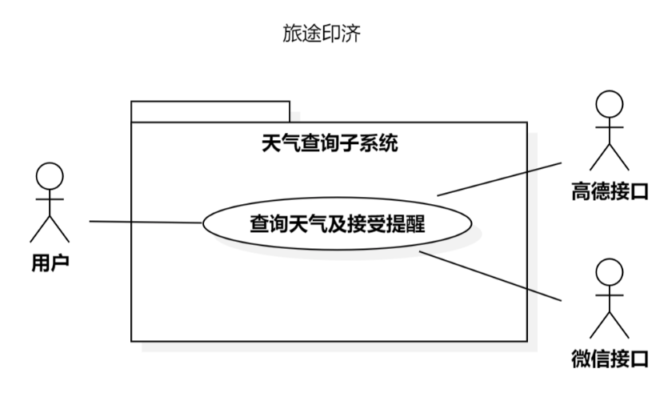

**5.4.1 查询天气及接受提醒用例**

**用例名称：**查询天气及接受提醒

**参与者：**用户、高德接口、微信接口

**前置条件：**

1. 用户已登录小程序。
2. 用户设备支持定位和订阅消息提醒。
3. 高德接口正常提供天气数据和推送服务。

**后置条件：**

1. 用户成功查询天气。
2. 用户设置的天气提醒成功保存。
3. 用户在指定时间收到天气提醒。

**基本事件流1-查看定位地点当日天气：**

1. 用户进入天气查询页面。
2. 系统查看地理位置权限授权。
3. 若已授权则获取用户定位。
4. 系统向高德接口发送查询请求，获取定位地点当天的天气数据。
5. 高德接口返回查询结果，系统展示用户授权位置的天气信息。
6. 用户选择其他位置或日期进行查询
7. 系统向高德接口发送查询请求，获取指定位置和日期的天气数据。
8. 高德接口返回查询结果。
9. 系统展示天气信息。

**基本事件流2-查询特定地点日期的天气：**

1. 用户进入天气查询页面。
2. 用户选择特定位置和日期进行查询
3. 系统向高德接口发送查询请求，获取指定位置和日期的天气数据。
4. 高德接口返回查询结果。
5. 系统展示天气信息。

**基本事件流3-天气提醒设置**

1. 用户进入天气提醒设置页面。
2. 系统请求发送通知权限。
3. 若已授权则可以添加、删除和修改天气提醒。
4. 用户点击“添加提醒”按钮。
5. 用户设置天气提醒的地点、日期、时间。
6. 系统保存设置，并提示用户提醒设置成功。
7. 用户选择某提醒，点击“编辑”按钮。
8. 用户设置天气提醒的地点、日期、时间。
9. 系统保存设置，并提示用户提醒设置成功。
10. 用户选择某提醒，点击“删除”按钮。
11. 系统提示确认删除操作。
12. 系统保存设置，并提示用户提醒设置成功。

**基本事件流4-发送天气提醒**

1. 到达某天气提醒时间。
2. 系统向高德接口发送查询请求，获取指定位置和日期的天气数据。
3. 高德接口返回查询结果。
4. 系统向用户发送天气提醒信息。

**分支事件流：**

1. 检查地理位置权限
2. 用户已授权访问地理位置权限：系统获取当前位置的天气并展示。
3. 用户未授权访问地理位置权限：系统请求用户访问地理位置权限。若用户允许授权，系统获取当前位置的天气并显示；若用户拒绝授权，系统展示默认页面。
4. 请求通知权限
5. 用户允许授权，继续执行天气提醒设置流程。
6. 用户选择“拒绝”，系统提示“需要授权订阅消息提醒功能”，并不允许设置提醒。

**异常事件流：**

1. 如果查询天气时发生错误（如网络问题、接口故障或超时），系统提示“天气查询失败，请稍后再试”并允许用户重试查询。
2. 如果用户设置的天气提醒保存失败（如数据库错误或其他问题），系统提示“天气提醒设置失败，请稍后再试”。
3. 如果用户在授权订阅消息或地理位置权限时选择“拒绝”，系统提示“为了获取天气提醒或当前位置天气功能，您需要授权相关权限”。

## 6 非功能需求描述

**Iteration1:**

**6.1 安全性需求**

为了保护用户隐私及数据安全，系统应采取多层次的安全防护机制，确保用户的敏感信息（如行程安排）不被泄露，并防止恶意访问。

**用户数据保护**：用户的个人信息和行程数据需加密存储，防止因数据泄露导致的隐私问题。

**异常检测与报警**：系统应对异常登录、多次失败尝试、或异常访问行为进行实时检测，并及时通知用户或封冻账号以防范潜在威胁。

**日志追踪与审计**：记录所有关键操作日志，包括用户登录、数据访问、以及接口调用等，确保出现问题时可追踪源头并采取修复措施。

**6.2 性能需求**

为了提供良好的用户体验，系统应确保操作响应迅速、并发处理能力强，满足大规模用户的访问需求。

**请求响应时间**：系统在大多数场景下的响应时间应控制在2秒以内，智能推荐等复杂计算操作的响应时间不超过4秒。

**并发处理能力**：系统需支持至少500个并发用户，确保同时访问时仍能保持流畅的交互性能。

**负载能力与优化**：支持动态扩展资源以适应用户增长，必要时可使用缓存技术减少对数据库的重复访问。

**6.3 可靠性需求**

系统需具备高可用性及容错能力，确保用户在使用过程中的稳定性。

**系统稳定性**：系统全年运行时间可用率应不低于99.5%，并在发生故障时能够自动恢复或快速切换到备用服务器。

**容错机制**：在部分组件故障或网络延迟情况下，系统需能通过冗余设计或降级策略，保证核心功能的正常运行。

**数据备份与恢复**：每天定时备份用户数据，以防止因意外情况造成的数据丢失。

**实时监控**：监控服务器、数据库及网络性能，提前检测可能影响可靠性的风险并采取措施解决。

**6.4 可用性需求**

为了提升用户粘性和使用体验，系统应具有友好的界面设计和便捷的操作流程。

**界面设计**：界面需简洁直观，颜色搭配舒适，符合设计规范，便于用户快速理解和使用。

**多设备兼容**：支持多种设备（如手机、平板）的无缝访问，并适配不同的屏幕分辨率，保证良好的视觉效果。

**操作反馈**：为用户的每次操作提供即时反馈（如添加行程成功提示等），减少用户的等待焦虑感。

**新手指引**：在用户首次使用时提供操作教程和示例，帮助用户快速上手系统的主要功能。

**离线支持**：考虑到部分旅行场景可能没有稳定的网络连接（如飞机、偏远地区），系统应提供离线模式，允许用户在无网络时查看已保存的行程和预算数据，并进行本地编辑，网络恢复后可同步数据。

**6.5 可扩展性需求**

为应对未来可能增加的用户需求及功能拓展，系统需具备灵活的扩展能力。

**模块化设计**：各功能模块（如行程规划、预算管理、天气查询）需独立开发，保持模块间松耦合，便于后期维护与功能迭代。

**可插拔特性**：支持新增功能模块（如智能语音助手或社交分享），无需对现有系统架构进行大规模修改。

**第三方集成**：系统应易于集成其他服务接口（如支付系统、酒店预订平台），扩展功能范围，提升用户体验。

**技术升级**：在设计时考虑未来技术迭代的可能性（如支持高并发处理框架），确保系统能够平滑过渡到新技术环境。

## 7 其他需求

**Iteration1:**

**7.1 跨国旅行支持**

该智能旅游软件不止针对国内用户，还需支持跨国旅行的场景，包括多语言界面、多时区行程安排、货币转换功能以及国际旅行提醒（如签证要求、疫苗接种等）。

在设计时应保留扩展的空间，以便未来能够添加更多国家和地区的旅行信息支持。

**7.2 完整的文档体系**

系统需提供全面的文档支持。

**7.3 用户反馈与更新迭代**

系统应提供用户反馈渠道，如在线意见提交和满意度调查，便于收集改进建议。

规划定期的系统更新和功能迭代，根据用户需求和市场变化不断优化软件体验。